Существуют типичные особенности, свойственные всем детям с задержкой психического развития
- Ребенок с ЗПР уже на первый взгляд не вписывается в атмосферу класса массовой школы своей наивностью, несамостоятельностью, непосредственностью, он часто конфликтует со сверстниками, не воспринимает и не выполняет школьных требований, но в то же время он прекрасно чувствует себя в игре, прибегая к ней в тех случаях, когда возникает необходимость уйти от трудной для него учебной деятельности, хотя высшие формы игры со строгими правилами (например, сюжетно- ролевые игры) детям с ЗПР недоступны и вызывают страх или отказ играть.
- Не осознавая себя учеником и не понимая мотивов учебной деятельности и ее целей, такой ребенок затрудняется в организации собственной целенаправленной деятельности.
- Информацию, идущую от учителя, ученик воспринимает замедленно и так же ее перерабатывает, а для более полного восприятия он нуждается в наглядно- практической опоре и в предельной развернутости инструкции. Словесно- логическое мышление недоразвито, поэтому ребенок долго не может освоить сложные мыслительные операции.
- У детей с ЗПР низкий уровень работоспособности, быстрая утомляемость, объем и темп работы ниже, чем у нормального ребенка.
- Для них недоступно обучение по программе массовой школы, усвоение которой не соответствует темпу их индивидуального развития.
- В массовой школе такой ребенок обычно впервые начинает осозновать свою несостоятельность как ученика, у него может возникнуть чувство неуверенности в себе, страх перед наказанием и уход в более доступную деятельность.

По отношению к детям, у которых на первое место выходят исключительно нарушение внимание, осложненное повышенной двигательной и речевой активностью, стали использовать термин «синдром дефицита внимания с гиперактивностью» (СДВГ)
Для постановки данного диагноза (СДВГ) необходимо наличие следующих симптомов (как минимум шести симптомов и проявляющиеся на протяжении как минимум шести месяцев), ниже приведенных в разделе:

Дефицит внимания
- Часто не способен удерживать внимание на деталях; из- за небрежности, легкомыслия допускает ошибки в школьных заданиях, в выполняемых заданиях и других видах деятельности;
- Обычно с трудом сохраняет внимание при выполнении заданий или во время игры;
- Часто складывается впечатление, что ребенок не слушает обращенную к нему речь.
- Часто оказывается не в состоянии придерживаться предлагаемых инструкций и справиться до конца с выполнением уроков или домашней работы (что никак не связано с негативным или протестным поведением, неспособностью понять задание).
- Часто испытывает сложности в организации самостоятельного выполнения заданий и других видов деятельности.
- Обычно избегает, выражает недовольство и сопротивляется выполнению заданий, которые требуют длительного сохранения внимания.
- Часто теряет вещи (например, игрушки, школьные принадлежности, карандаши, книги, рабочие инструменты).
- Легко отвлекается.
- Часто проявляет забывчивость в повседневных ситуациях.

Гиперактивность
- Часто наблюдаются беспокойные движения в кистях и стопах; сидя на стуле, ребенок крутится, вертится.
- Часто встает со своего места во время уроков или в других ситуациях, когда нужно оставаться на месте.
- Часто проявляет бесцельную двигательную активность: бегает, крутится, пытается куда- то залезть, причем в таких ситуациях, когда это неприемлимо.
- Обычно не может тихо, спокойно играть или заниматься чем- либо на досуге.
- Часто ведет себя так, «как будто к нему прикрепили мотор».
- Часто бывает болтливым.

Импульсивность
- Часто отвечает на вопросы, не задумываясь, не выслушав их до конца.
- Обычно с трудом дожидается своей очереди в различных ситуациях.
- Часто мешает другим, пристает к окружающим (например, вмешивается в беседы или игры)..

Рекомендации взрослым (родителям) в общении с детьми с ЗПР и с гиперактивными детьми.
- В своих отношениях с ребенком необходимо придерживаться «позитивной модели», хвалить его в каждом случае, когда он это заслужил, подчеркивать успехи. Это поможет укрепить уверенность ребенка в собственных силах. Дети с ЗПР обучаются на успехе. Хвалите ребенка, когда у него получилось то, что раньше у него не получалось.
- К разбору неудач и ошибок приступайте лишь после похвалы и, по возможности, сразу намечайте, как можно их исправить и избежать в дальнейшем.
- Избегать частых повторений слов «нет» и «нельзя».
- Стараться говорить сдержанно, спокойно и мягко. Очень важна интонация, эмоциональная окраска высказывания, обращенного к ребенку. Дети реагируют не только на содержание высказывания взрослого, но и на эмоциональную окраску, в которой заключено отношение к ребенку.
- Необходимо давать ребенку только одно задание на определенный отрезок времени, чтобы он мог его обязательно завершить.
- Для подкрепления устных инструкций полезно использовать зрительную стимуляцию (наглядный материал).
- Поощрять ребенка за все виды деятельности, где требуется повышенная концентрация внимания (например, работа с кубиками, раскрашивание, чтение и т. д.).
- По возможности избегать скоплений людей. Пребывание, например, в крупных магазинах, на рынках и т. п. оказывает на ребенка, особенно гиперактивного, чрезмерно стимулирующее воздействие.
- Во время игр ограничивать ребенка лишь одним партнером. Избегать слишком беспокойных, шумных приятелей.
- Оберегать ребенка от утомления, поскольку оно приводит к снижению самоконтроля и нарастанию гиперактивности.
- Гиперактивному ребенку необходимо давать возможность расходовать избыточную энергию. Полезна ежедневная физическая активность на свежем воздухе: прогулки, бег, спортивные секции, подвижные игры и т. д.
- Следует по возможности игнорировать вызывающие поступки ребенка с синдромом дефицита внимания и поощрять его хорошее поведение. Недопустимо сравнивать ребенка (его дела и поступки) с кем- то другим, его нельзя с кем-то противопоставлять, такие сравнения являются, с одной стороны, психотравмирующими, а, с другой, они формируют негативизм, эгоизм и зависть. Если сравнивать, то только с ним самим, с его собственными ошибками и победами.
- Родители должны создать такую систему взаимоотношений с ребенком, в которой он будет воспринимать себя только благоприятно (как норму). Лишь в этом случае он сможет нормально реагировать на чужие успехи без снижения самооценки.
- Взрослым необходимо постоянно помнить и учитывать имеющиеся нарушения в развитии и недостатки поведения своих детей. Улучшение состояния ребенка в значительной мере зависит от доброго, спокойного и последовательного отношения к нему.

Дети с задержкой психического развития, гиперактивные дети, дети с нарушениями внимания – это трудные дети. Но Вы, родители, можете им помочь адаптироваться к школьной жизни и найти свое место во взрослой жизни.
Главное, чтобы способность социальной адаптации ребенка исходила из его возможностей. Родители должны научиться регулировать степень психологической нагрузки на ребенка, которая не должна превышать его возможностей.

Вам могут помочь консультации следующих специалистов:

- Школьные специалисты. Классный руководитель, учителя-предметники, психолог, логопед, учитель-дефектолог
- Врачи. Педиатр, невролог, психотерапевт и др.
- Специалисты Центра "Саторис". ул.Первомайская 5/1 тел. 242-19-19

Составитель: учитель-дефектолог Центра "Саторис" Акбулатова Т.Т.
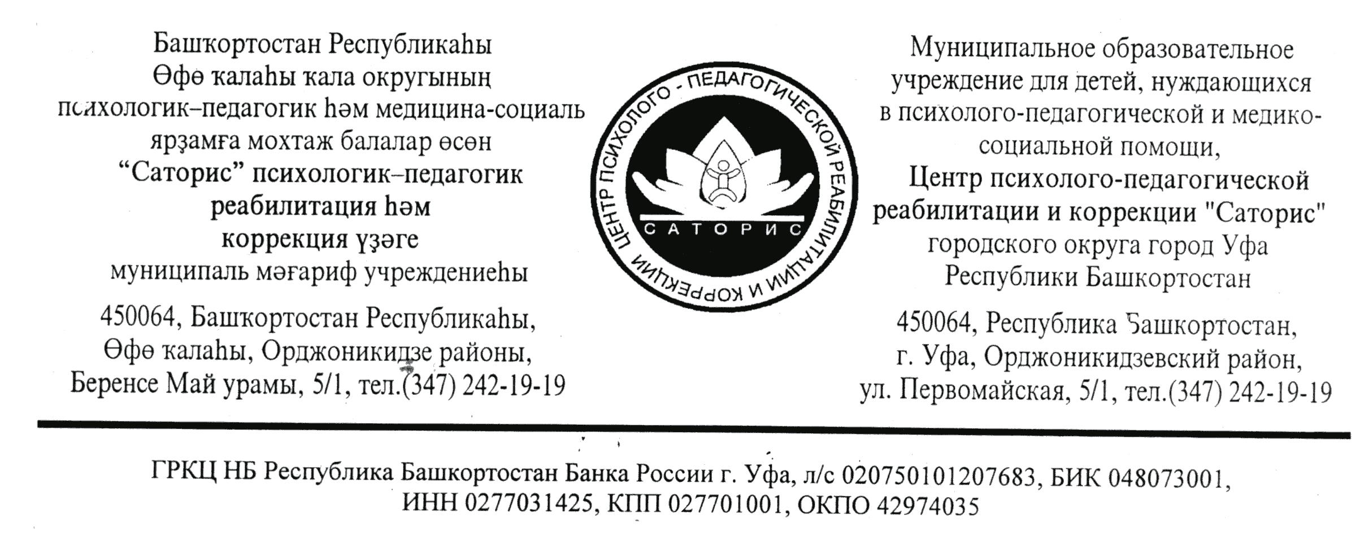

Как помочь ребенку?

Каждый наш поступок, который видят или слышат дети, каждое наше слово и даже более того – интонация, с которой оно произносится, являются капельками, падающими в тот поток, который мы называем жизнью ребенка, формированием его личности.
Всеволод Кащенко.

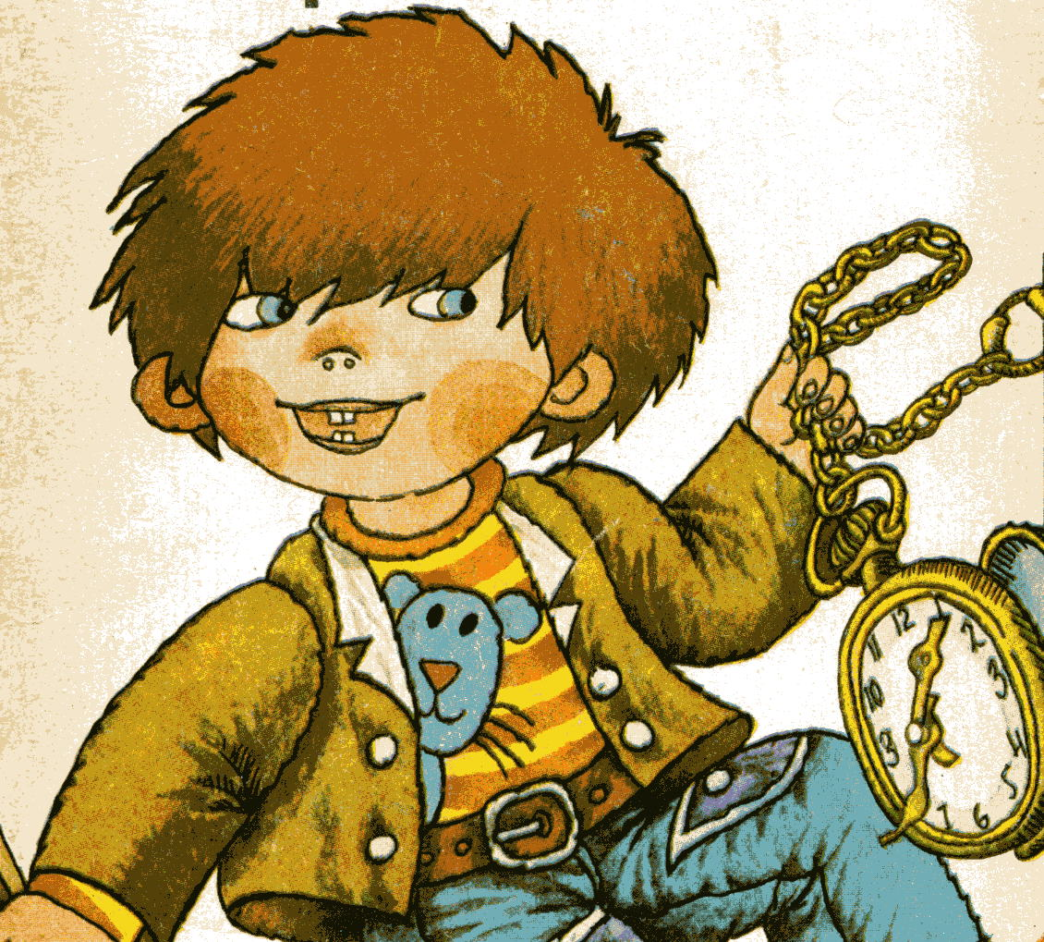

Памятка для родителей детей с задержкой психического развития и синдромом гиперактивности

г.Уфа

